**Instrucciones:**

En esta actividad deberás desarrollar las fases del proceso administrativo en donde seleccionarás un lugar para viajar con tu familia al interior de nuestro país o al extranjero por 10 días. Deberás llenar el formato que encontrarás más abajo; en cada recuadro escribe cada una de las etapas del proceso partiendo de las 5 acciones de Planeación que son las líneas de acción que te guiarán para realizar el viaje con tu familia.

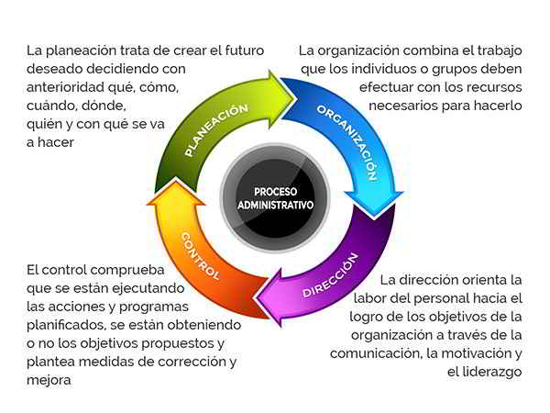

**Referencia:**

Imagen del Proceso administrativo tomada el 06 de septiembre de 2015 a través de http://www.gestiopolis.com/que-es-proceso-administrativo/

1.- Establece las generalidades del “viaje que deseas realizar”: a dónde, cómo, con quiénes. Posteriormente, en la columna de la izquierda se establecen preguntas que te guiarán para el ejercicio de planeación.

2.- Establece las tareas que deberán realizarse para la organización del viaje que llevarás a cabo con tu familia. Así mismo, define en cada una de las acciones quién las realizará y cuándo se llevará a cabo cada acción.

3.- Define las características que deberán reunir nuestros prestadores de servicio a contratar para trasportación, hospedaje, alimentación, diversión, etc. para llevar a cabo tu viaje .

4.- Establece los mecanismos de medición para cada una de las acciones planeadas para la realización de tu viaje. Te recuerdo que aquí hay que describir los resultados esperados de manera cuantitativa o cualitativa.

|  |  |  |  |
| --- | --- | --- | --- |
| Acciones de Planeación | Organización de tareas | Dirección o lineamientos que deberán cubrir los prestadores de servicio. | Control de medición para la realización de las acciones y tareas establecidas. |
|  |  |  |  |
|  |  |  |  |

*Envíala a través de la Plataforma Virtual.*

*Recuerda que el archivo debe ser nombrado:*

*Apellido Paterno_Primer Nombre_A_Proceso_Administrativo*

Lista de Cotejo

|  |
| --- |
| **ELEMENTO** |
| Establece las generalidades del “viaje que deseas realizar”: a dónde, cómo, con quiénes. Posteriormente, en la columna de la izquierda se establecen preguntas que te guiarán para el ejercicio de planeación. |
| Establece las tareas que deberán realizarse para la organización del viaje que llevarás a cabo con tu familia. Así mismo, define en cada una de las acciones quién las realizará y cuándo se llevará a cabo cada acción. |
| Define las características que deberán reunir nuestros prestadores de servicio a contratar para trasportación, hospedaje, alimentación, diversión, etc. |
| Establece los mecanismos de medición para cada una de las acciones planeadas para la realización de tu viaje. Te recuerdo que aquí hay que describir los resultado esperados de manera cuantitativa o cualitativa. |
| **TOTAL: 6 Puntos** |